1) **(8.5 puntos)** Crear un proyecto Netbeans (Ex1AD2t2018_Nombre_Apellidos) que usando Hibernate como framework ORM y MySQL como sistema gestor de bases de datos y dado el siguiente diagrama de clases UML.

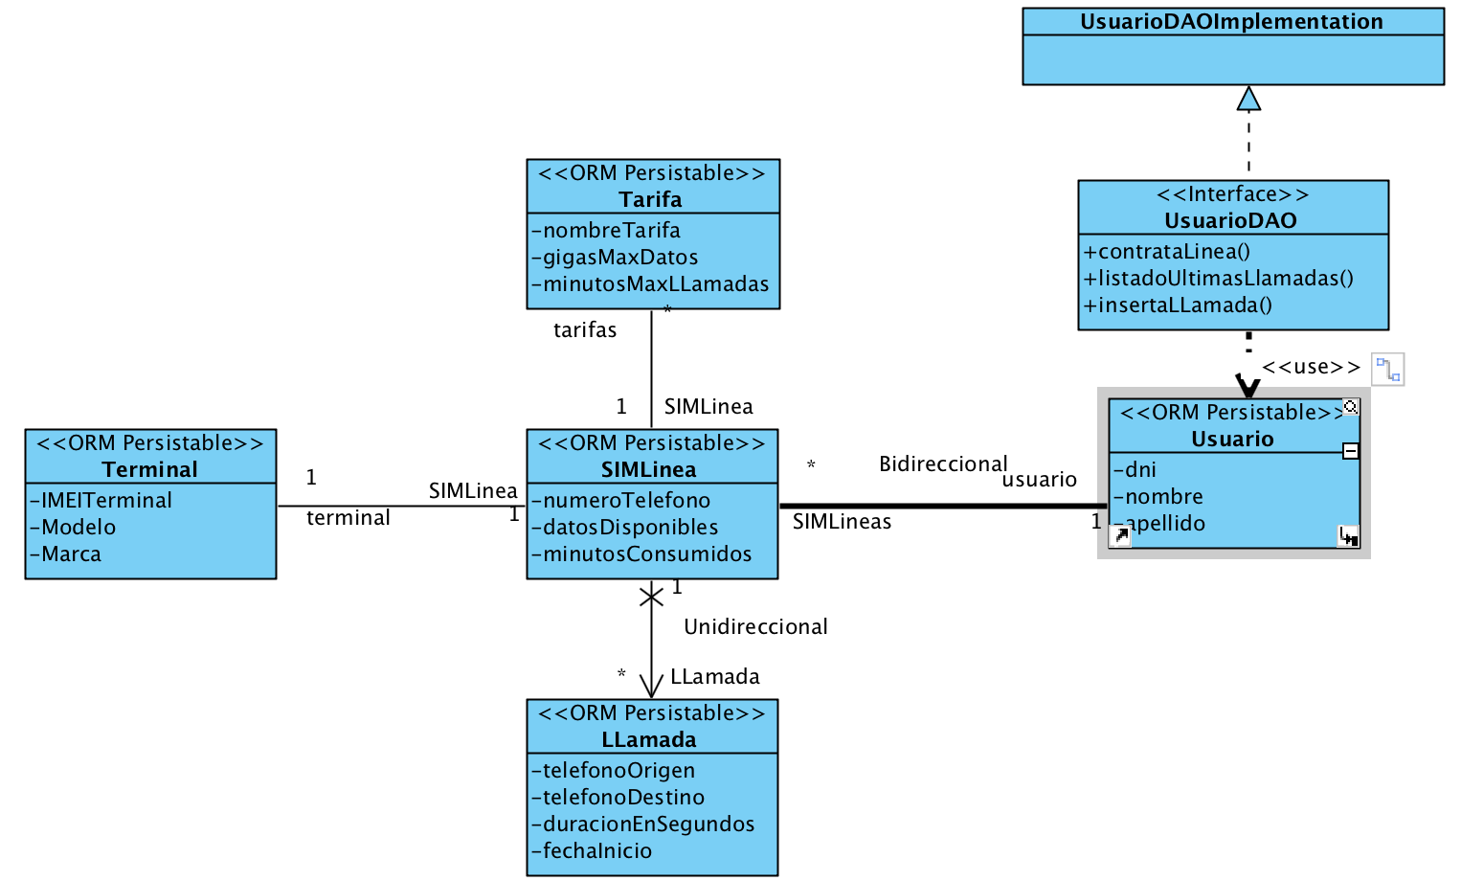

1. Instalar y configurar MySQL y crear un esquema con nombre examenAD seguido del NombreAlumno con usuario root y password @sturiaS2016.
2. Escribir los archivos de mapeo necesarios usando ficheros o anotaciones. **Explicar detalladamente el uso de las anotaciones, (@GeneratedValue, @Onetoone, @ManyToOne, … ) y las opciones de cascade y fetch**, o su equivalente con mapeos.
3. Crear y diseñar la interface UsuarioDAO que usa la clase Cliente e implementar los métodos en UsuarioDAOImplementation. Ampliar la interface de forma que los métodos reciban y devuelvan los parámetros necesarios, así como al menos una excepción. Reducir los minutos generar una excepción en caso de error. Usar HQL no SQL si hace falta.
4. Crear un método main() que **pruebe a persistir, modificar y borrar todas las clases en una sesión.**
5. Probar desde el main() el correcto funcionamiento de todos los métodos de UsuarioDAOImplementation.

*Criterios de corrección: Correcto funcionamiento de la persistencia, actualización y borrado de objetos con la batería de pruebas. Correcto mapeado de las clases. Documentación y explicación del código y javadoc. Correcto uso de técnicas de programación así como de identificadores, anotaciones y estructuras de datos.*

2) **(1.5 puntos)** Crear un proyecto Netbeans (Ex2AD2t2018_Nombre_Apellidos) que a partir del esquema creado por Hibernate en el ejercicio anterior y utilizando un conector JDBC de MySQL. (No usar Hibernate)

Crear un método que recibe como parámetro el DNI de un usuario y un número de días y retorna los datos de todas las llamadas con antigüedad igual o inferior al numero de días que se le pasa como parámetro.